**Практическая работа №2**

Решение нелинейных уравнений методами половинного деления и простой итерации

Задание 1

Постановка задачи:

Отделить корни заданных уравнений аналитически и графически (способ определить самостоятельно по заданным уравнениям) 2) Уточнить один из корней методом половинного деления и простой итерации 3) Выполнить сравнительный анализ использованных методов

1. 𝑥 = (𝑥 + 1) 3

**Ход решений**

Для начала разобьем эту функцию на две отдельные и построим их графики:

y=x; y=(𝑥 + 1) 3;

Графики этих функций можно увидеть на рисунке 1:

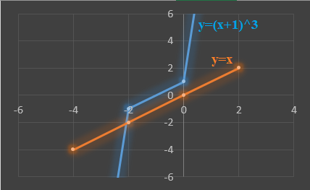

Рисунок 1 - Графики функции y=x; y=(𝑥 + 1) 3

По графикам мы можем выделить промежуток от -2,5 до -1,5

После, нашу функцию 𝑥 = (𝑥 + 1) 3 преобразуем, и получается (𝑥 + 1)^3 - x

//Найдем значение функции: (𝑥 + 1)^3 - x  на концах промежутка (-2.5) и (-1.5)

F(-2.5)=-0.875

F(-1.5)=1,375

//Проверим нер-во F(-2,5)*F(-1,5)<0

-0.875*1,375=-1,203125

//Верно

Уточним корни методом половинного деления

Заполним таблицу в Экселе

Введем исходные данные: a=-2,5 //левая граница

и B=-1,5 //правая граница

Запишем все формулы и протянем вниз до того момента пока F(x)<0.001

//Найдем среднее значение по формуле =(B3+C3)/2

//Найдем значение функции по формуле =(D3+1)^3-D3

//Найдем значение A в следующем проходе по формуле: =ЕСЛИ(((C3+1)^3-C3)*E3<0;D3;B3)

//Найдем значение B в следующем проходе=ЕСЛИ(((B4+1)^3-B4)*E4<0;D4;C4)

Итоговую таблицу можно видеть на рисунке 2

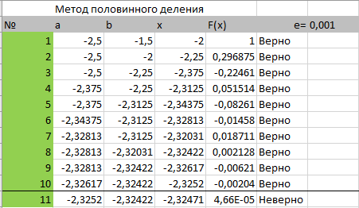

Рисунок 2 – Таблица с методом половинного деления

**Уточнение корней методом простой итерации**

По заданной цели найдём корни данных уравнений методом простой итерации

Для использования этого метода исходное нелинейное уравнение F(x) = 0 необходимо привести к виду x = φ (x).

В качестве φ(x) можно принять функцию φ (x) = x - $\frac{F'(x)}{M}$ <, где M - неизвестная постоянная величина, которая определяется из условия сходимости метода простой итерации 0 <| φ(x)|<1 .

При этом для определения M условие сходимости записывается в следующем виде: |1−|<1

𝑥 = (𝑥 + 1) 3 => (𝑥 + 1)^3 - x

Определим значение М для данной функции. Определив приблизительное значение М = 3

Метод итерации для функции можно видеть на рисунке 3

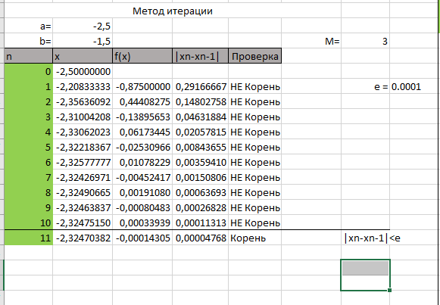

Рисунок 3 – Таблица с методом итерации

//Получаем результат x ≈ -2.325

2.1 f(x) = 𝑥 3 + 0,2𝑥 2 + 0,5𝑥 + 0,8 = 0

//Найдем производную от этой функции:

f ’(x)=3x2+0.4x+0,5=0

//Найдем дискриминант

X= -4 +- √-584/60 =>

* x **∉** R => Уравнение корней не имеет, поэтому фукнция не пересекает ось OX. Составим таблицу знаков функции f (x), полагая х равным

|  |  |  |
| --- | --- | --- |
| x | -∞ | +∞ |
| f(x) | - | + |

Так как происходят две перемены знака функции, то уравнение имеет

два действительных корня. Чтобы завершить операцию отделения корней,

следует уменьшить промежутки, содержащие корни, так чтобы их длина

была не больше 1. Для этого составим новую таблицу знаков функции f(x):

|  |  |  |
| --- | --- | --- |
| x | -1.5 | -0.5 |
| f(x) | - | + |

//F(-1.5)= -1 < 0

//F(-0,5)=-1+0,2+0,5+0,8 > 0

Отсюда видно, что корень заключен в следующем промежутке: x ∈ [-1,5; -0,5]

Уточним один из корней, например x ∈ [-1,5; -0,5], методом итерации

Таблица на рисунке 3

𝑥 3 + 0,2𝑥 2 + 0,5𝑥 + 0,8 = 0

Определим значение М для данной функции. Определив приблизительное значение М = 3.4

Введем исходные данные: a=-1,5

и B=-0,5

Запишем все формулы и протянем вниз до того момента пока F(x)<0.001

//Найдем значение по формуле =J24^3+0,2*J24^2+0,5*J24+0,8

//Найдем модуль по формуле =ABS(J25-J24)

//Найдем значение в следующем проходе по формуле:

=ЕСЛИ(L25<0,0001;”Корень”;”НЕ Корень”)

Метод итерации изображен на рисунке 4

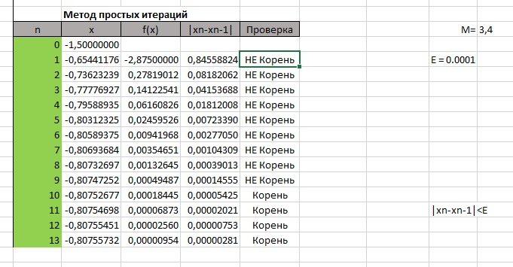

Рисунок 4 – Метод итерации для второй функции

//Получаем результат x ≈ -0.81

Вывод: Я поработал с двумя способами уточнения корней. И для меня проще метод половинного деления так как метод половинного половинного деления является наиболее коротким, чем метод простой итерации, так как для нахождения корня требуется более меньшее количество итераций.